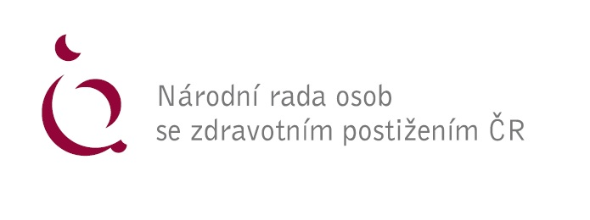
Připomínky NRZP ČR k návrhu vyhlášky, kterou se mění vyhláška č. 27/2016 Sb., o vzdělávání žáků se speciálními vzdělávacími potřebami a žáků nadaných, ve znění pozdějších předpisů.

Zásadní připomínky:

a) Důvodová zpráva obsahuje nepřesné a zavádějící údaje, které naprosto nevysvětlují tam uváděný důvod /východisko/ přijetí navržené novely;
b) Zmíněná vyhláška č. 27 ve svých ustanoveních uvádí dva základní typy asistenta pedagoga (dle § 5 odst. 3 a odst. 4) dle obsahu jejich činnosti/náplně práce. Zařazení do platové třídy této pedagogické profese má primárně odpovídat druhu vykonávané práce předpokládané těmito dvěma ustanoveními.
c) Předložený návrh bez jakéhokoliv logického odůvodnění snižuje kvalitu speciálně pedagogické podpory dětí, žáků a studentů se zdravotním postižením. Jeho jediným viditelným „přínosem“ je úspora cca 0,5 mld. korun. To povede pouze k jedinému výsledku: snížení počtu asistentů pedagoga a snížení kvality jejích práce, tj. konkrétní podpory žákům cílové skupiny.
d) To vše mimo okruh zákonné regulace, v době pokračujícího nárůstu počtu žáků v příslušných věkových kohortách.

Návrh považuje NRZP ČR jako nedůvodný, zhoršující podmínky vzdělávání žáků z nejzranitelnější skupiny, a konečně si zhoršující pracovní a mzdové podmínky vybrané kategorie pedagogických pracovníků doporučujeme odmítnout.

V Praze dne 2. 11. 2023

Zpracoval: Mgr. Václav Krása, předseda NRZP ČR

